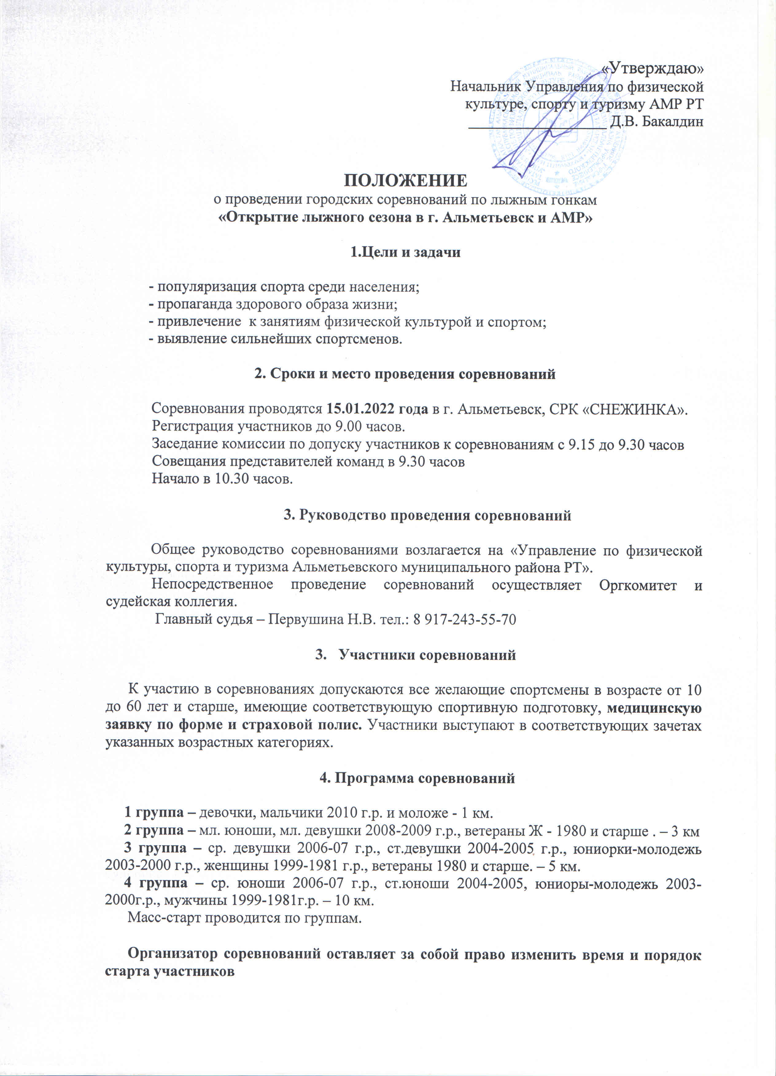**5. Определение победителей и награждение**

Победители и призеры определяются согласно правилам соревнований, отдельно в каждой возрастной группе и награждаются грамотами соответствующих степеней, медалями, кубками.

**6.Финансирование**

Расходы по проведению соревнований несут Управление по физической культуры, спорта и туризма Альметьевского Муниципального района РТ, при финансовой поддержке МОО «Федерация лыжного спорта г. Альметьевск и Альметьевского района».

**7. Безопасность.**

Мероприятия проводятся на территории, отвечающей требованиям соответствующих нормативным правовым актам, действующим на территории Российской Федерации и направленных на обеспечение общественного порядка и безопасности участников и зрителей.

Организаторы отвечают за безопасность участников и зрителей на месте проведения соревнований.

За безопасность участников соревнований по маршруту следования от предприятия, школы и учебного заведения до мест проведения соревнований и обратно отвечают представители команд и лица их замещающие.

Мероприятия проводятся при наличии квалифицированного медицинского персонала.

**8. Заявки на участие.**

Для участия в городских соревнований по лыжным гонкам **«Открытие лыжного сезона в г. Альметьевск и АМР»** (с определением победителей и призеров), которые пройдут 15 января 2022 года на территории СРК «СНЕЖИНКА», желательна предварительная регистрация. На участие в спортивных забегах могут быть поданы как индивидуальные, так и коллективные заявки. Образец заявок в Приложении 1, 2.

Предварительная электронная регистрация индивидуальных и коллективных заявок осуществляется с 10 по 14 января 2022 г. (22:00 час.) через сервис он-лайн регистрации: <https://orgeo.ru/event/info/19912>

В заявке указываются:

- фамилия, имя, отчество;

- дата рождения;

- место фактического проживания;

- место работы/учебы;

- дистанция по категориям.

В день проведения мероприятия 15 января 2022 г. с 08.00 до 09.30 час. ответственный за коллективную заявку или индивидуальный участник массового забега предоставляет в комиссию по допуску, **оригинал заявки** с отметкой о медицинском допуске, **медицинскую справку** заверенную печатью врача, о допуске к данным соревнованиям **и страховой полис.**

**Телефон для справок: 32-89-91**

**Данное положение является официальным вызовом на соревнования.**

Приложение №1

**КОЛЛЕКТИВНАЯ ЗАЯВКА НА УЧАСТИЕ В ГОРОДСКИХ СОРЕВНОВАНИЯХ ПО ЛЫЖНЫМ ГОНКАМ**

**«Открытие лыжного сезона в г. Альметьевск и АМР»**

Название организации__________________________________________________ __________________________________________________________________________ (указать полностью)

|  |  |  |  |  |  |
| --- | --- | --- | --- | --- | --- |
| №  п/п | ФИО (полностью) | Дата рождения | Место фактического проживания | Дистанция | Медицинский допуск (отметка врача, печать мед. учрежд.)  (если имеется) |
| 1 |  |  |  |  |  |
| 2 |  |  |  |  |  |
| 3 |  |  |  |  |  |
| 4 |  |  |  |  |  |
| 5 |  |  |  |  |  |
| 6 |  |  |  |  |  |

Настоящим удостоверяется, что к участию в мероприятии по состоянию здоровья допущены ______человек, в том числе ______ детей, ______взрослых.

Мед. работник________________________/___________________

подпись расшифровка

ШТАМП МЕДИЦИНСКОГО УЧРЕЖДЕНИЯ

Правильность данных именного списка заявки заверяет ответственный за участников

Ответственный за участников __________________/___________________ _________________________ подпись расшифровка

конт.телефон

Руководитель/Заместитель руководителя организации __________________________/_________________________

М П